GYS14J型单钢轮振动压路机
GYS14J SINGLE DRUMVIBRATORY ROLLER
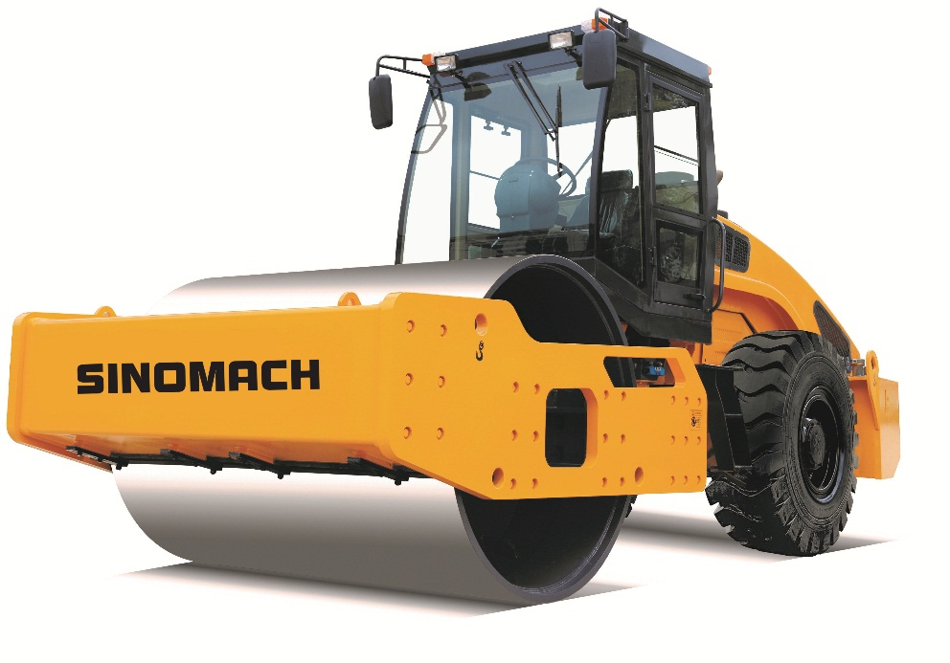

规格型号：GYS14J型单钢轮振动压路机
Model: GYS14J Single Drum Vibratory Roller
主要性能特点Performance characteristics：
1、机械驱动，三档行驶速度。
Mechanical drive, multi-step traveling speed.
2、液压振动，单频双幅，电控延时起振，激振力大，压实效率高；
Hydraulic vibration, single-frequency double amplitude, electronically controlled delayed vibration, large excitation force, high compaction efficiency.
3、液压转向，铰接式车架，操作轻便灵活；
Hydraulic steering, articulated frame, light and flexible operation.
4、配置带同步器的压路机专用变速箱，传动扭矩大，换挡轻便；
Equipped with special gearbox for road rollers with synchronizer, high transmission torque and easy to shift.
5、气助力液压钳盘行车制动，内涨鼓式机械停车制动，安全可靠；
Air-assisted hydraulic caliper disk running brake, internal drum mechanical parking brake, safe and reliable.
6、后机罩可大角度翻起，维修保养方便；
Rear hood can be flipped up at a wide angle for easy maintenance.
7、液压元件采用知名品牌，性能可靠；
Hydraulic components adopt famous brand, reliable performance.
8、标配驾驶室，可选装空调。
Standard cab, optional A/C.
9、钢轮可选装可拆卸包凸块
Optional removable package bumps
主要技术参数 Main Parameters： | GYS14J
1、整机重量 Operating weight | 14000 kg
2、振动轮直径 Vibratory drum diameter | 1500 mm
3、振动轮宽度 Vibratory drum width | 2130 mm
4、振动频率 Vibratory frequency | 30 Hz
5、理论振幅 Vibratory amplitude | 1.8/0.9 mm
6、激振力 Centrifugal force | 305/150 kN
7、行驶速度 Traveling speed
前进 Forward | 2.5/4.5/10 km/h
后退 Reverse | 2.5/4.5 km/h
8、最小离地间隙 Min. ground clearance | 420 mm
9、轴距 Wheel base | 3100 mm
10、静线载荷 Static line pressure | 320 N/cm
11、最小转弯半径 Min. turning radius | 6400 mm
14、最大爬坡能力 Gradeability | 30%
15、外形尺寸（长×宽×高）Dimensions | 6140×2280×3080 mm
16、发动机型号 Engine model | WP4G110E221 | WP6G160E331
功率 Power | 82 kW | 118 kW
转速 Rated speed | 2000 r/min | 2000 r/min
17、燃油箱容积 Fuel tank capacity | 300 L
18、液压油箱 Hydraulic oil tank | 240 L
19、轮胎 Tire type | 20.5-25
主要配置说明 Main configuration
序号  S/N | 部件名称  Part name | 型号规格  MODEL | 数量  No. | 制造商  Manufacturer
1 | 柴油机  Engine | WP4G110E221  WP6G160E331 | 1 | 潍柴  WEICHAI
2 | 振动泵  Vibratory pump | P5100-F63 | 1 | 泊姆克  PERMCO
3 | 振动马达  Vibratory motor | M5100（15-6） | 1 | 泊姆克  PERMCO

